附件
广东海洋大学2026级新生校园应急避险
和安全防范疏散演练实施方案

为切实提高新生消防意识和应对突发事故发生时自救逃生的能力，保障校园安全稳定，根据广东省、湛江市和学校文件精神，结合实际，定于2026年9月23日在湖光校区博文楼D栋北侧举行校园应急避险和安全防范疏散演练。具体组织实施方案如下。
一、时间地点
时间：2026年9月23日上午9:30
地点：博文楼D栋北侧
二、参加人员
学校领导，湛江市消防救援支队友谊特勤站指战员，宣传统战部、学生工作部、保卫部（武装部）、后勤保障部、数智化教育中心等部门主要负责人，各学院分管学生工作的领导，湖光校区教官、指导员、2026级新生（湖光校区各营按新生总数的20%派新生代表现场观看，管理学院选派300名新生参加疏散演练，体育与休闲学院选派10名新生参加逃生演练，其余新生通过企业微信平台实时观看）。
三、工作机构
（一）领导小组
组 长：邓逢光
副组长：丘应官（湛江市消防救援支队友谊特勤站站长）、李鹏虹、郑一鸣、袁仁广、曾昭茂、张光亚，以及各学院分管学生工作的领导
组员：各营营长、指导员
（二）演练指挥与组织
成立演练指挥部，负责组织开展消防演练工作。
总 指 挥：邓逢光
副总指挥：袁仁广、郑一鸣、曾昭茂
指挥部下设工作协调组、报警组、疏散指挥组、灭火救生组、救护组、治安保卫组、宣传报道组、后勤保障组等8个专业组。
1.工作协调组
负责人：林国高
成员：郭力强、张亚斌
任务：协调各专业组的工作衔接，检查各小组准备工作是否到位，对存在问题及时解决。
2.报警组
负责人：黄真祥
成员：林春桥、欧翊嘉及4名校卫队员
任务：点燃烟雾弹。发现火警后，第一时间向校园110报警台报警（报警电话：2383110），并负责做好烟雾弹点燃点的安全工作。
3.疏散指挥组
负责人：林国高、曾艳芳
成员：8营（管理学院）营长及指导员，李朋、邓世杰、刘嘉怡及6名校卫队员
任务：8营（管理学院）负责选出300名新生参演；接到火警报警后快速做出反应，按照事先制定的路线图，迅速指挥学生疏散撤离至安全区。
4.灭火救生组
负责人：丘应官
成员：（湛江市消防救援支队友谊特勤站）22人
任务：接到火灾报警后，立即组织有关人员以最快速度赶到火警现场，救助被困人员逃生和投入灭火救灾战斗。
5.救护组
负责人：黄志红
成员：校门诊部抽调1名医生、2名护士；抽选4名学生（体育与休闲学院2026级新生）
任务：接到火警报警后，立即组织救护人员和医护人员赶赴火警现场，开展救护工作。
6.治安保卫组
负责人：乔明海
成员：林伟华、吴奕及6名校卫队员
任务：接到火警报警后，立即组织人员快速赶赴火灾现场，采取措施做好现场安全保卫工作，协助疏散指挥组指挥人员安全疏散，扑灭火灾后，检查现场并继续做好现场保护工作。
7.宣传报道组
负责人：李鹏虹、张光亚
成员：由宣传统战部、数智化教育中心根据工作需要派出人员。
任务：演练的宣传报道由宣传统战部负责；直播、拍摄全程演练影像由数智化教育中心负责。
8.后勤保障组
负责人：曾昭茂
成员：后勤保障部根据工作需要派出人员。
任务：负责水电、场地、卫生清洁等后勤工作。
四、消防演练内容
火警模拟、滑绳自救、三折梯救人、学生自救与互救、人员疏散
五、演练安全保障及组织纪律要求
（一）各营教导员和营长为本营的安全第一责任人。各营要认真组织好自己的队伍，一切行动听指挥。
（二）各有关职能部门要高度重视本次新生消防演练工作，既要讲究演练的教育效果，又要把安全工作放在首要位置来抓好、抓实。
（三）17营（体育与休闲学院）要认真挑选参与逃生演练的10名新生。
（四）演练前要对参演学生的身体情况做一次问询检查，凡不适宜参演的学生，一律不予安排。
（五）各营要严格按照计划安排的时间，将本营队伍带到指定的位置（具体见现场标识）。
六、消防演练流程
（一）2026年9月23日上午8:45前，所有参演人员进场完毕，各项工作准备就绪；其他观摩人员9:10进场完毕。
（二）疏散指挥组人员到各楼层检查疏散通道是否畅通，点火员将烟雾弹放置在设定位置。
（三）灭火救生组成员和治安保卫组成员按要求到指定地点待命。
（四）救护组医护人员准备好救护用具和器材，负责担架的人员及救护车按指定地点待命。
（五）由17营（体育与休闲学院）选派10名学生，其中3名学生扮演“重伤员”“轻伤员”和“轻微伤员”，由校门诊部事先包扎好待命；4名学生为担架手跟随救护车待命； 3名学生参与三折梯自救（3人，2男1女）。
（六）由8营（管理学院）300名新生作为应急疏散人员（现场发放所需毛巾）。以上各项工作经检查无误后，总指挥发出消防疏散演练开始的命令，点火员点燃烟雾弹。
1.烟雾弹点燃后（模拟火警），报警员立即向学校110报警台（2383110）报告火情，110接警后，立即通知灭火救生组（2383072）和治安保卫组（2383072）赶赴现场进行灭火抢救，并通知校门诊部（2383120）赶赴现场救援。灭火救生组、治安保卫组迅速组织灭火工作和现场治安保卫工作及协助组织人员安全疏散。
2.灭火救生组到达现场后，先观察火情，消防人员按照分工迅速展开，当发现被困人员在阳台求救时，立即实施救助，然后利用消防水带和灭火器进行灭火。在灭火过程中，遵循“救人先于救火”，“先控制后灭火”的原则，采取积极有效的措施进行抢救和灭火。
3.治安保卫组到达现场后，立即实施治安保卫工作，维护好现场秩序，积极协助疏散指挥组有序疏散，保护公共财物和人民群众生命财产安全，保证灭火救灾工作有序进行。在火灾被扑灭后，按照指挥部的要求，继续做好现场保护工作，做好失火原因调查工作。
4.疏散指挥组接警后，立即组织本组人员以最快速度赶赴现场，按分工到达指定楼层指挥本楼层人员，有序疏散撤离至安全区（因为是演练，为了确保安全，点火前已将疏散指挥组人员分配在各楼层待命）。
参演的学生在疏散指挥人员指挥下进行疏散逃生时，要做到听从指挥，有序疏散。若无人指挥，则学生可自行沿走道向楼下疏散，防止堵塞。若遇某一楼梯出现堵塞现象，学生不要冒险下闯，应从其他楼梯或向天面方向疏散。如被浓烟（火海）围困在室内，可利用湿毛巾或湿布条掩护逃生。如确无办法逃生，可冲到阳台或走廊大声呼叫，以求外援救助，切勿跳楼或乘坐电梯！（为达到锻炼与提高遇火灾时的疏散逃生自救能力，一定要组织参加演练的学生全部疏散，不要滞留在“火场”内）。
5.救护组接警后，立即调派救护车，载着救护人员和救护工具、器材鸣警笛快速驶向现场。
救护组到达现场后立即组织救护人员按分工有序开展救护工作。第一步，负责第一现场的救护人员（体育与休闲学院指定2名学生干部）迅速赶到失火的楼层及室内寻找“受伤人员”。当找到“伤员”后，迅速背起“重伤员”沿走廊、楼梯逃离至安全区，将“轻伤员”搀扶着逃离至安全区。而“轻微伤员”则自己用湿衣物裹身保护自行逃离至安全区。第二步，担架手（体育与休闲学院指定2名学生干部）将担架抬至楼梯口，“重伤员”—被送到立刻放置在担架上，医护人员随即上来采取积极的急救措施后，一起护着担架将“重伤员”送到救护车上。第三步，救护车随即鸣笛驶向校门诊部救治；同时，现场留有医护人员对“轻伤员”和“轻微伤员”作必要的检查和治疗。（体育与休闲学院指定3名学生“重伤员”“轻伤员”和“轻微伤员”各1名）。
6.接警后，疏散指挥组、灭火救生组、救护组、治安保卫组要按照各自的职责与任务同时展开救助和灭火行动，直至将火灾扑灭，消防救援人员通过滑绳、三折梯救助滞留在现场无法逃生的学生，直到将全部人员安全疏散撤离至安全区为止。在实施灭火救灾过程中，要做到听从总指挥的指挥与协调。
7.消防疏散演练结束后集中，专家进行现场点评，总指挥总结。
七、注意事项
（一）各营按站位分布图《2026年新生应急疏散演练站位分布及疏散示意图》面向演练区站立。
（二）8营（管理学院）参与演练的人员直接到演练区2—3层走廊做好疏散演练准备。每层走廊150人（二、三层东段、西段各75人），走廊东段的人员从楼宇东边楼梯疏散，出东门后按路牌指示行走到观摩区指定集合点集合；走廊西段的人员从楼宇中间楼梯疏散，到观摩区指定集合点集合。（疏散方向及集合点详见《2026年新生应急疏散演练站位分布及疏散示意图》）
（三）参加演练的带队负责人共同维持好会场秩序，确保消防演练期间环境安静、有序。
（四）演练结束后，由湛江市消防救援支队友谊特勤站的专业人员现场开展消防器材（灭火器、防毒面具、灭火毯、消火栓）操作使用培训。
阳江校区参照本方案，结合实际组织演练。

附件：2026年新生应急疏散演练站位分布及疏散示意图

2026年新生应急疏散演练站位分布及疏散示意图
演练区：博文楼D栋北侧
注：1.各营按《2026年新生应急疏散演练站位分布及疏散示意图》面向演练区站立。
2.8营（管理学院）参与演练的人员直接到演练区2—3层走廊做好疏散演练准备。每层走廊150人（二、三层东段、西段各75人），走廊东段的人员从东边楼梯疏散，出东门后按路牌指示行走到观摩区指定集合点集合；走廊西段的人员从西侧楼梯下楼，西边楼梯疏散，到观摩区指定集合点集合。
3、8营（管理学院）、17营（体育与休闲学院）参与演练的人员于9月23日上午8时45分到达演练场进行预演；其他学院观摩人员于9月23日上午9时10分入场完毕。
4、参加“表演”的17营（体育与休闲学院）指定学生在完成项目后自行直接归队。
5、演练结束后，开展消防器材的使用培训，培训完毕后，听从指挥，有序离场。

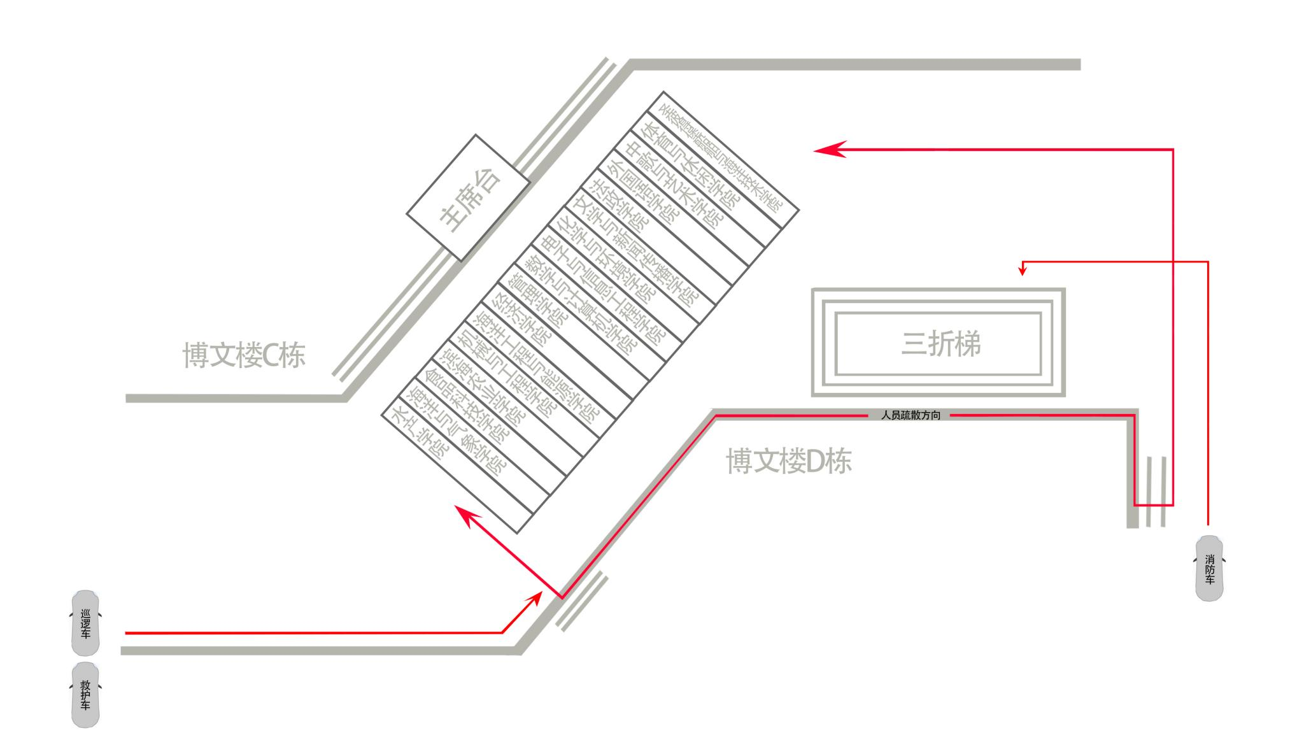

东边楼梯

西边楼梯

